Von der Gärtnerin zur promovierten Agrarwissenschaftlerin
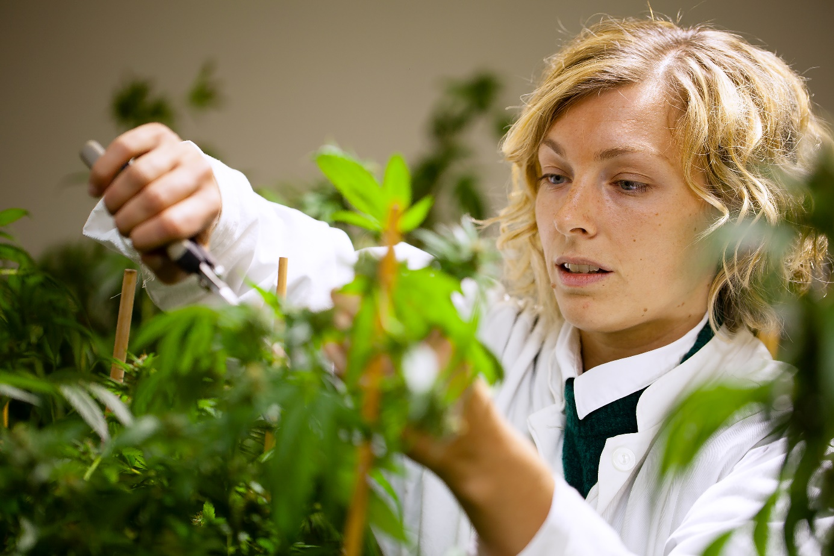
(GMH) Dr. Lisa Lesser (34) wusste schon im Kindergarten, dass sie einmal Gärtnerin werden möchte. Nach ihrer Ausbildung im Zierpflanzenbau war ihr Wissensdurst noch nicht gestillt und sie entschied sich für ein Studium in Agrarwissenschaften. Heute arbeitet sie bei einem Landesministerium im Bereich Bioökonomie und beschäftigt sich mit dem Anbau von Nutzpflanzen, die dem Klimawandel trotzen.
Bildnachweis: Universität Hohenheim/Astrid Untermann
Bildunterschrift: Nach ihrer Ausbildung als Gärtnerin im Zierpflanzenbau entschied sich Dr. Lisa Lesser für ein Studium in Agrarwissenschaften.

Bilddaten in höherer Auflösung unter:
https://www.gruenes-medienhaus.de/download/2023/11/GMH_2023_47_01.jpg

Landwirtschaft nachhaltiger machen
Der Klimawandel sorgt nicht nur weltweit für einen Anstieg der Durchschnittstemperaturen, sondern begünstigt auch längere Trockenperioden und häufigere Extremwetterereignisse wie Starkregen. Das hat erhebliche Folgen, zum Beispiel für die Landwirtschaft. Einige Pflanzen, die in Deutschland traditionell angebaut werden, haben bereits heute aufgrund der wärmeren Bedingungen schlechtere Ernten. Die Agrarwissenschaftlerin Dr. Lisa Lesser beschäftigt sich deshalb mit Pflanzenarten, die dem Klimawandel trotzen und deren Anbau eine nachhaltigere Landwirtschaft ermöglicht. „Das können neue, aber auch in Vergessenheit geratene Kulturpflanzen sein, wie zum Beispiel der Nutzhanf“, erklärt die 34-Jährige. Der Nutzhanf gilt als nachhaltige Pflanze, die wenig Wasser, Pflanzenschutzmittel und Dünger benötigt. Außerdem können fast alle Teile der Pflanze von der Faser bis zur Wurzel verarbeitet und genutzt werden, zum Beispiel für die Herstellung von Textilien oder Hanfsamenöl.

Vom Gewächshaus in den Hörsaal
Meistertitel, Technikerschule, Selbstständigkeit: Mit einer abgeschlossenen Ausbildung im Gartenbau bieten sich viele Möglichkeiten zur Fort- und Weiterbildung. Wer sein Fachwissen vertiefen will, für den kann ein Studiengang wie Gartenbau, Agrarwissenschaften, Landschaftsarchitektur oder Berufsschullehramt eine interessante Option sein. Häufig eröffnen sich damit noch einmal weitere, vielfältige Karrieremöglichkeiten. Voraussetzung für ein Studium an einer Hochschule ist das Fachabitur, für ein Universitätsstudium wird das Abitur benötigt.
Dr. Lisa Lessers Karriereweg begann mit einer Ausbildung zur Gärtnerin im Zierpflanzenbau – eine von sieben Fachrichtungen, in denen die Ausbildung angeboten wird. „Mir war eigentlich schon immer klar, dass ich Gärtnerin werden wollte. Ein Schülerpraktikum in der Wilhelma, dem zoologisch-botanischen Garten in Stuttgart, hat meinen Wunsch noch verstärkt.“ Hier absolvierte sie auch die dreijährige Ausbildung. „Währenddessen habe ich so eine wahnsinnig große botanische Vielfalt kennengelernt, dass ich anschließend unbedingt etwas in der Richtung studieren wollte.“
Um sich an einer Hochschule bewerben zu können, brauchte sie zunächst Abitur, das sie im Anschluss an ihre Ausbildung auf dem zweiten Bildungsweg nachholte. Dafür zog sie an den Bodensee, wo sie ein agrarbiologisches Gymnasium besuchte. „Nach dem Arbeitsalltag, den ich während der Ausbildung kennengelernt habe, wieder die Schulbank zu drücken, war eine Umstellung. Da war es durchaus hilfreich, dass ich ein festes Ziel vor Augen hatte.“ Mit dem Abi in der Tasche begann sie ein Biologiestudium in Freiburg und wechselte später an die Universität Hohenheim, wo sie ihren Bachelorabschluss in Agrarbiologie und ihren Master in Agrarwissenschaften machte.

Mit der Gärtnerinnenausbildung gepunktet
„Meine Ausbildung hat mir auf meinem beruflichen Weg immer genutzt“, sagt Dr. Lisa Lesser rückblickend. „Im Studium kam mir meine Praxiserfahrung als Gärtnerin unglaublich zugute. Es war nie ein Problem für mich, für einen Versuch mal eben 100 Pflanzen zu topfen oder im Gewächshaus Bewässerung und Beleuchtung richtig einzustellen. Ich wusste durch meine Ausbildung bereits, wie man Pflanzen richtig bewässert, sie mit Nährstoffen versorgt und vieles mehr.“ Im Rahmen ihrer Bachelorarbeit untersuchte die Agrarwissenschaftlerin in Zusammenarbeit mit einer Topfpflanzengärtnerei für Biokräuter verschiedene Beleuchtungssysteme für Topfbasilikum. Auch für ihren heutigen Job bei einem Landesministerium in Baden-Württemberg im Bereich Bioöknomie war ihre Gärtnerinnenausbildung einer der ausschlaggebenden Punkte, warum die Wahl im Bewerbungsverfahren auf sie fiel. „Meinen Vorgesetzten gefiel die Kombination aus Praxis und Theorie.“
Ihr Arbeitsalltag im Ministerium besteht vor allem aus dem Austausch mit Landwirtinnen und Landwirten. Sie analysiert, welche Bedingungen für eine nachhaltige und kreislauforientierte Landwirtschaft erfüllt sein müssen und welche Bereiche im ländlichen Raum stärker gefördert werden müssen, um diese Entwicklung voranzutreiben. „Es nützt den Landwirten zum Beispiel wenig, wenn sie zwar Nutzhanf anbauen wollen, es aber in ihrer Region zu wenige verarbeitende Betriebe gibt“, sagt Dr. Lisa Lesser. „Mich begeistert an meinem Job, dass ich hier wirklich etwas bewirken kann. Denn der Klimawandel und seine Folgen treiben mich um, ich möchte gerne proaktiv etwas zum Klimaschutz beitragen und die Pflanzenvielfalt stärken. Dazu habe ich hier als Agrarwissenschaftlerin die Möglichkeit.“

[Kastenelement]
Karriere mit Zukunft
Nach der Ausbildung ist noch nicht Schluss: Gärtnerinnen und Gärtner stehen vielfältige Karrieremöglichkeiten offen. Mehr Infos unter https://beruf-gaertner.de/karriere/ und www.facebook.com/beruf.gartner .

